202209013—0916校领导陪餐照片
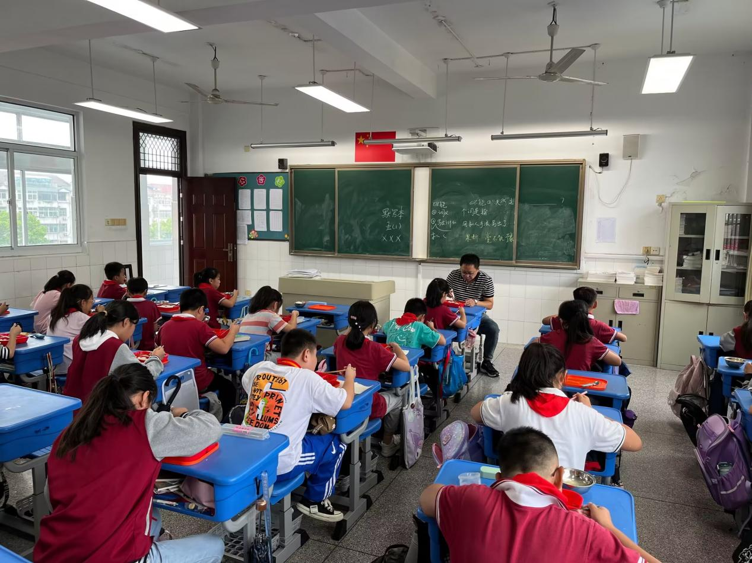
陪餐时间：9月13日 陪餐人员：校领导 陪餐班级：五（1）

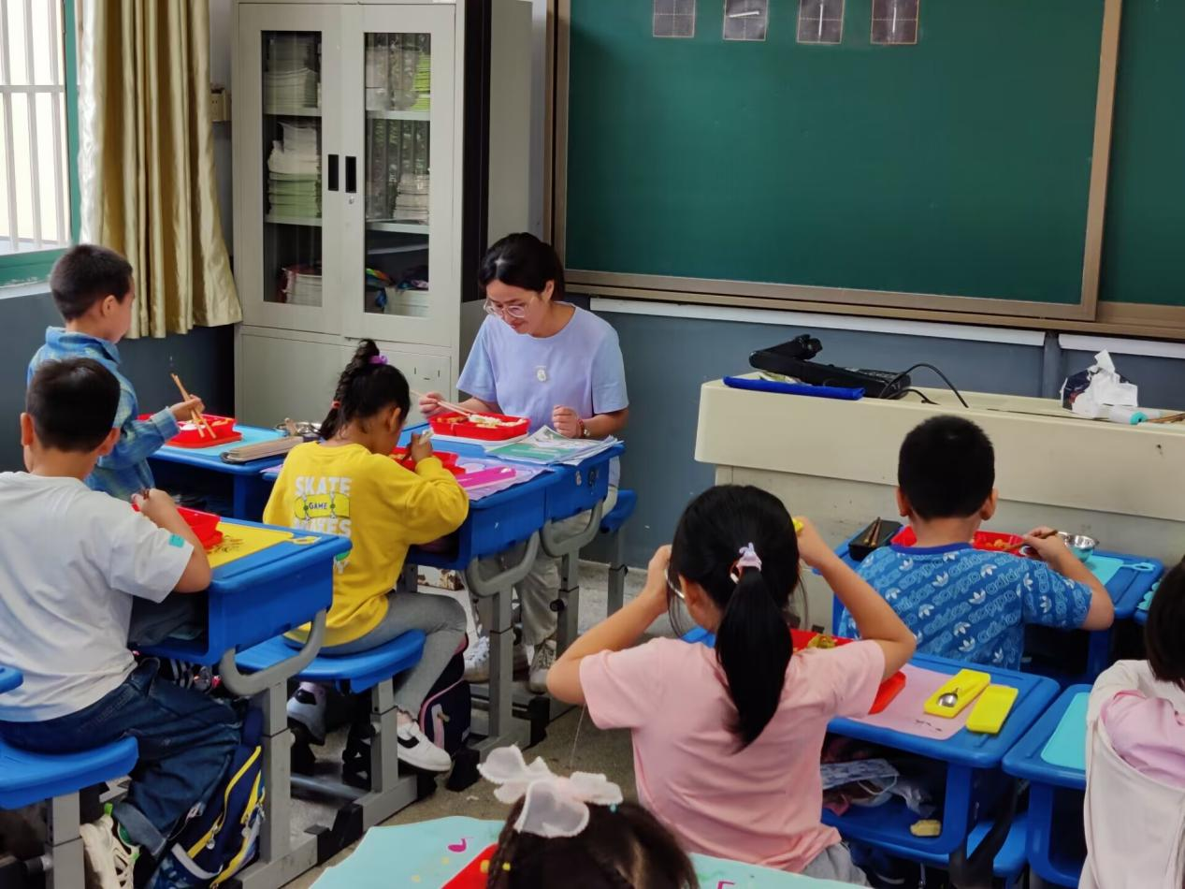
陪餐时间：9月14日 陪餐人员：校领导 陪餐班级：一（1）

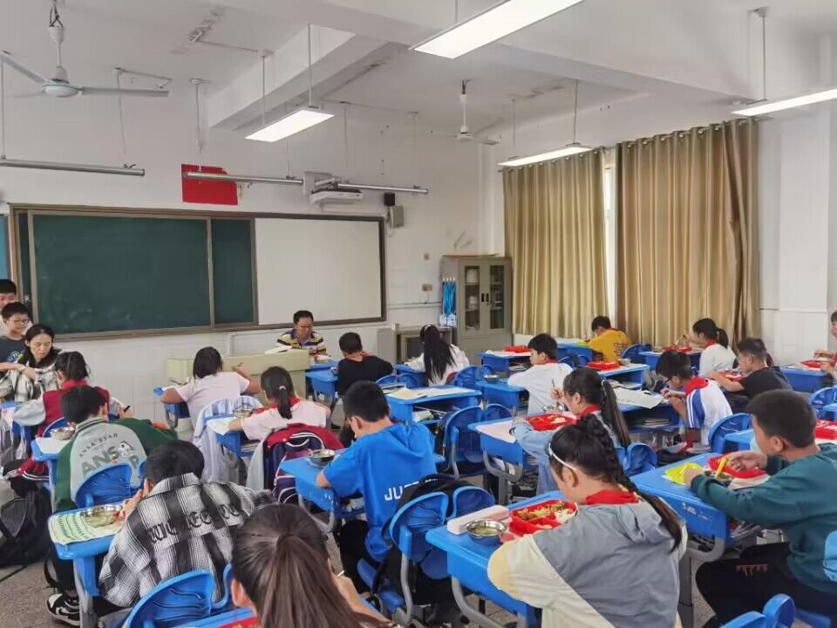
陪餐时间：9月14日 陪餐人员：校领导 陪餐班级：六（1）

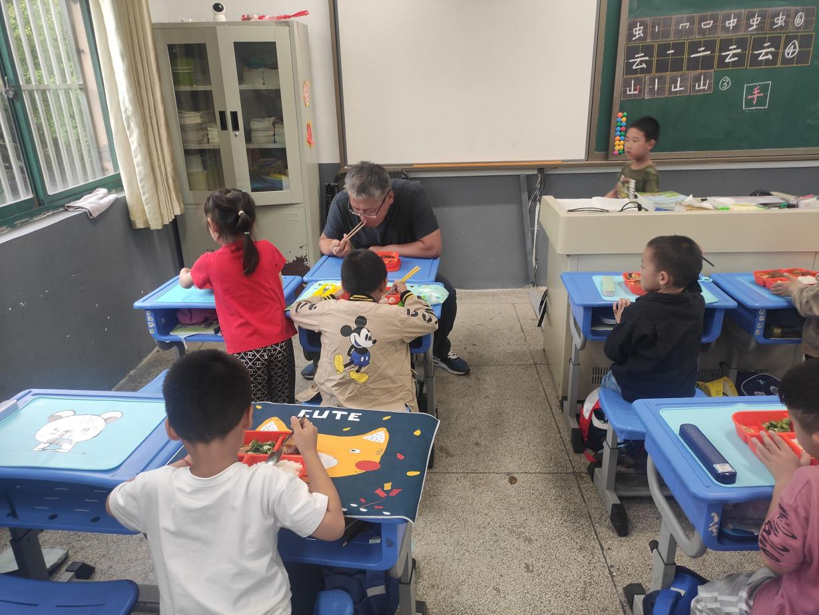
陪餐时间：9月15日 陪餐人员：校行政 陪餐班级：一（2）
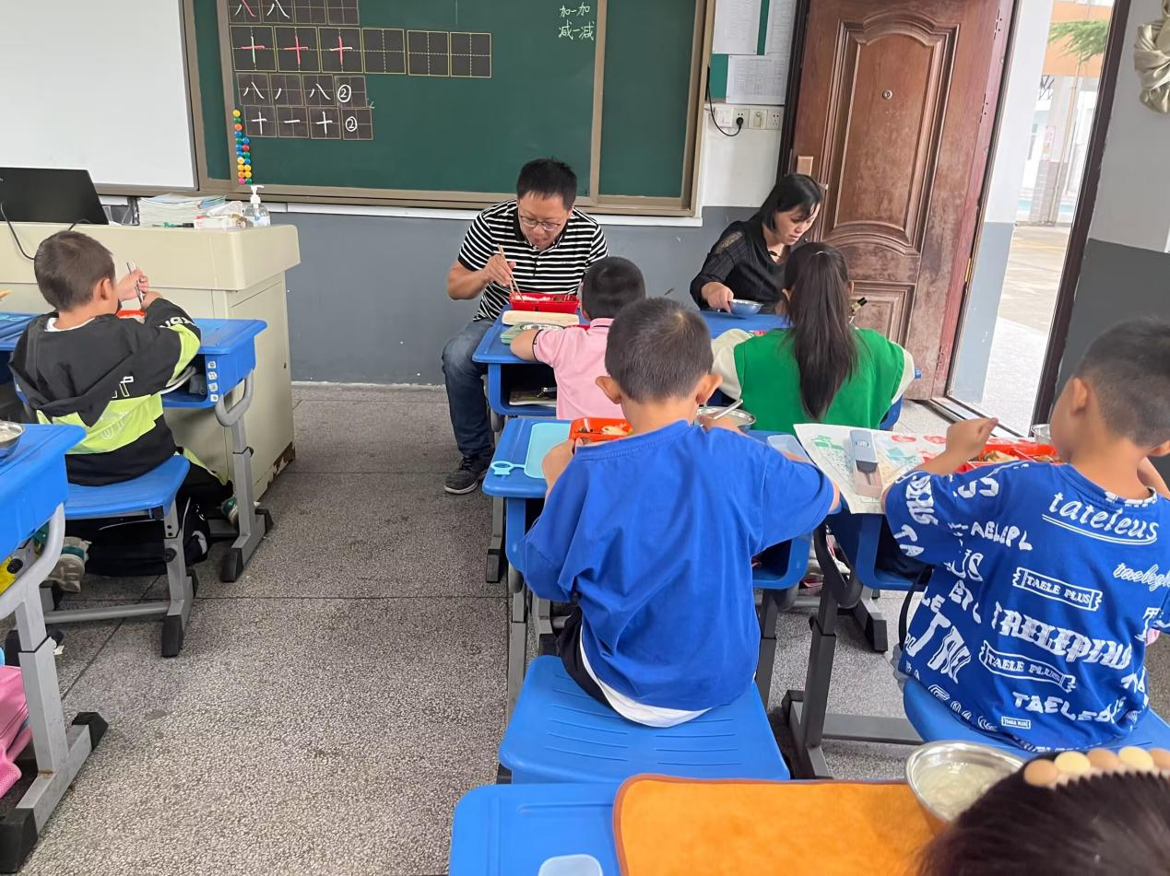
陪餐时间：9月16日 陪餐人员：校领导 陪餐班级：一（2）

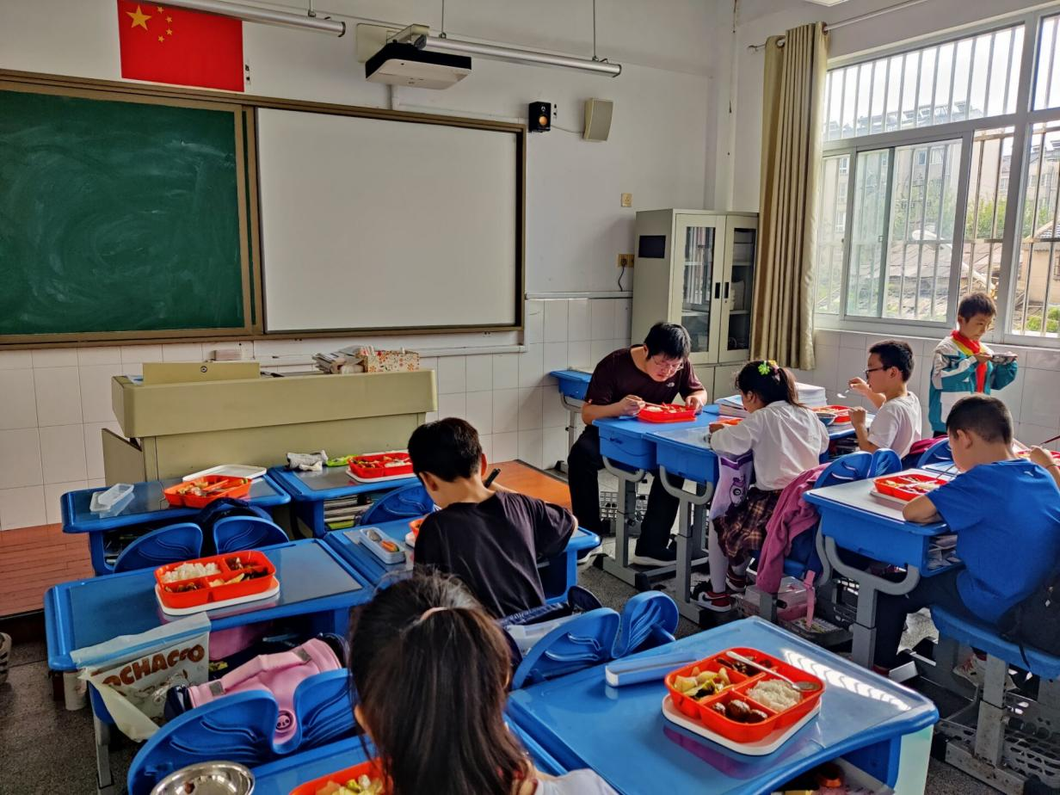
陪餐时间：9月16日 陪餐人员：校行政 陪餐班级：四（5）

